Jay Park kündigt seine [SERENADES & BODY ROLLS] World Tour mit zwei Terminen in Deutschland an
LNGSHOT wird bei allen Terminen als Special Guest dabei sein.
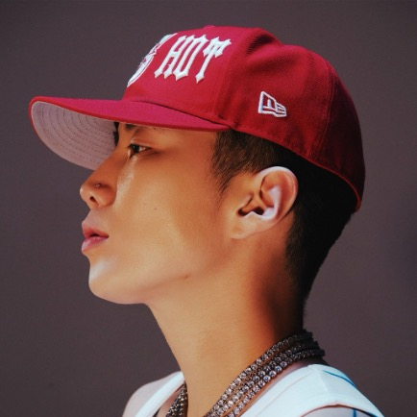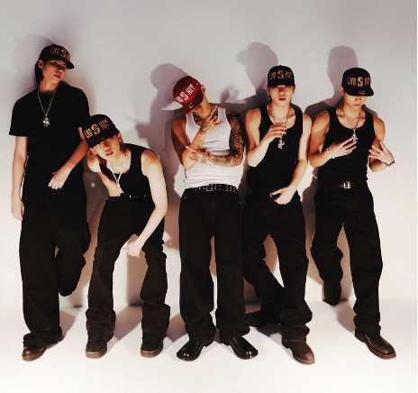
Quelle: The.Team
Der international gefeierte Künstler, Unternehmer und MORE VISION-Gründer Jay Park gibt die nächste Etappe seiner [SERENADES & BODY ROLLS] World Tour bekannt. Die Tour wird diesen Herbst durch Nordamerika, Lateinamerika, Europa und das Vereinigte Königreich führen. Sie beginnt am 3. September in São Paulo, Brasilien, und kommt im Oktober auch nach Deutschland.
Bei allen Terminen wird Jay Park von LNGSHOT begleitet, der aufstrebenden Teenager-Gruppe von MORE VISION. Mit ihrem rasanten Aufstieg zählen sie bereits zu den meistdiskutierten neuen Acts der koreanischen Musikszene. Die Tour markiert LNGSHOTs erste internationale Tour und bietet Fans erstmals die Gelegenheit, Jay Park und LNGSHOT gemeinsam auf der Bühne zu erleben. Dies folgt auf die Veröffentlichung ihres gemeinsamen Mixtapes 4SHOBOIZ Vol. 2: 4SHOVILLE.
Gemeinsam bietet die Tour den Fans die seltene Chance, zwei Generationen koreanischer Musik auf derselben Bühne zu erleben – die eine, die den Weg mit aufgebaut hat, und die andere, die mitgestaltet, wohin dieser Weg als Nächstes führt.
[SERENADES & BODY ROLLS] World Tour EUROPE
October 4 – Köln, Germany – Palladium
October 8 – Berlin, Germany – Uber Eats Music Hall

Der Allgemeine Vorverkauf startet am Freitag, 12. Juni um 10 Uhr unter https://www.prk-dreamhaus.com/talent/jay-park-lngshot
Presse: media@prk-dreamhaus.com

More of Jay Park on :
YouTube – Instagram – Twitter – TikTok

More of LNGSHOT on :
YouTube – Instagram – TikTok — X — Website

ABOUT JAY PARK:
As one of the most influential figures in modern Korean music, Jay Park has spent nearly two decades redefining what an artist can become. He became the first Asian artist signed to Jay-Z's Roc Nation, helped usher Korean hip-hop into the mainstream, and built some of the most important independent institutions in Korean music through AOMG, H1GHR MUSIC, and now MORE VISION. As a recording artist, entrepreneur, and executive, he has consistently challenged conventional industry models while remaining one of Asia's most-streamed artists. From global hits like "MOMMAE" and "All I Wanna Do" to receiving the Smithsonian's Game Changer Award for his cultural impact, Jay Park has built a career defined by creative independence, innovation, and longevity. The [SERENADES & BODY ROLLS] World Tour continues that legacy while introducing audiences to the next generation of artists emerging under his mentorship.

ABOUT LNGSHOT:
Formed as the first boy group under MORE VISION, LNGSHOT has rapidly emerged as one of the most talked-about new acts in Korean music. Since debuting in January with SHOT CALLERS, the group has grown to over five million monthly Spotify listeners, generated more than 240 million streams, and built a following in the millions across TikTok and Instagram. Their breakout single "Moonwalkin'" has surpassed 42 million YouTube views, while recognition from outlets including Genius, BuzzFeed UK, MTV UK, and Billboard Korea has helped establish them as one of the year's fastest-rising groups.

